Фото-Январь
Чтение русской народной сказки «Зимовье»
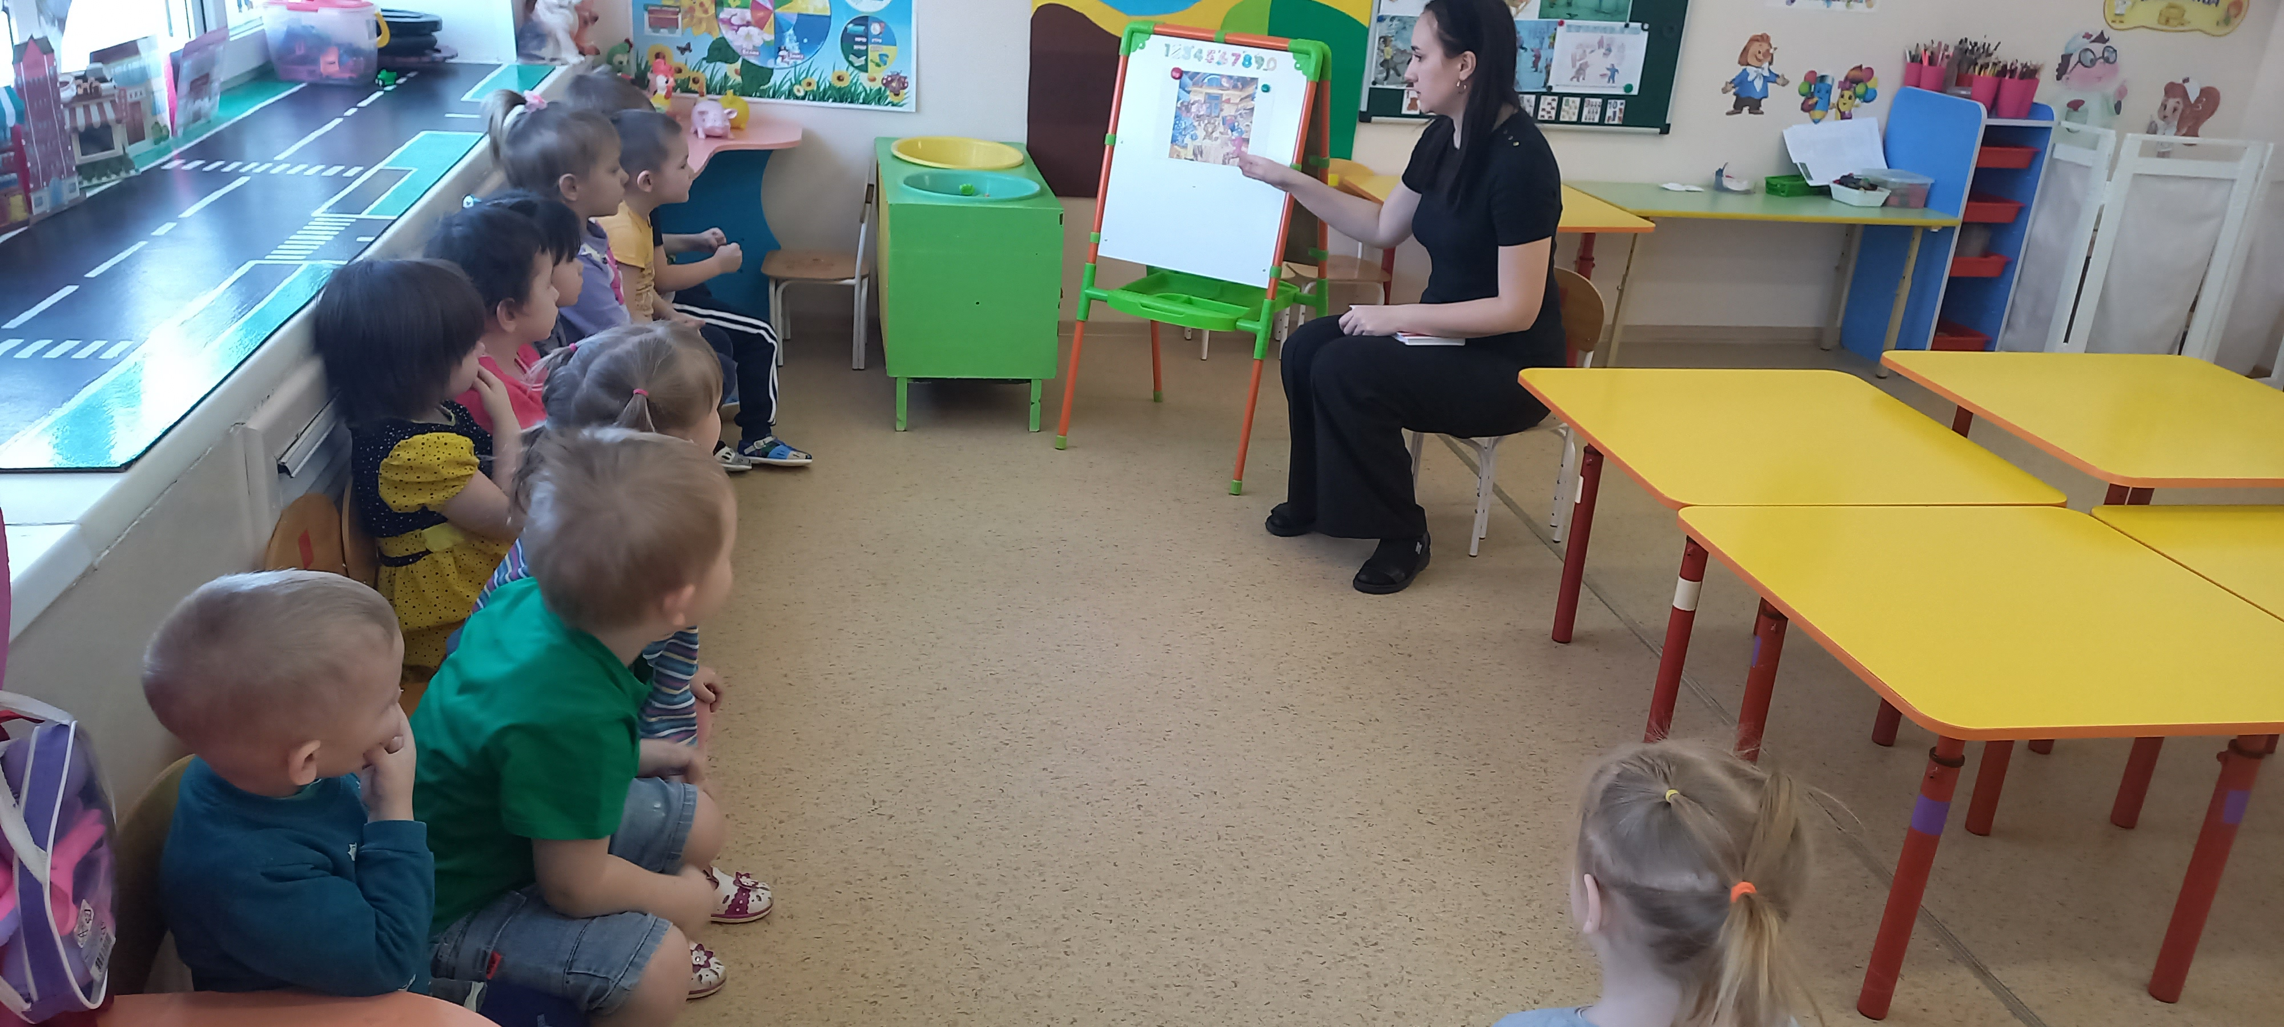
-Чтение сказки и Пересказ сказки «Лиса и козел».
